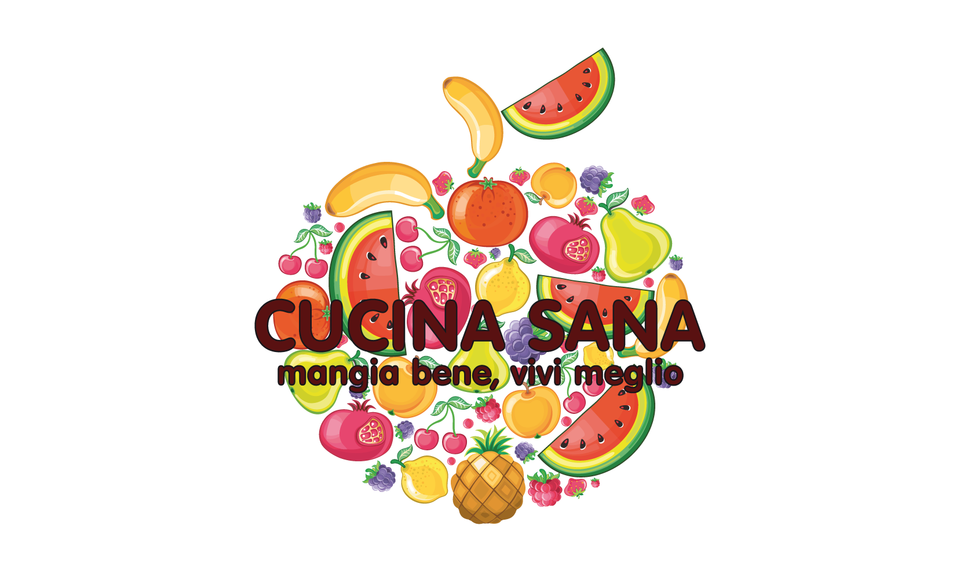
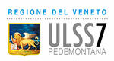
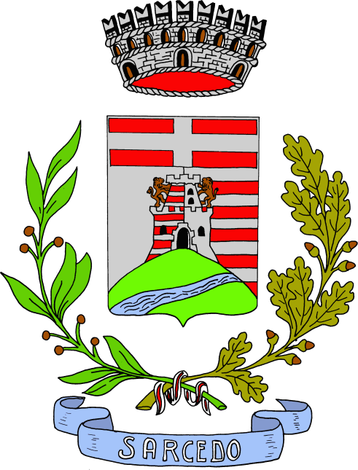


CORSO DI CUCINA SANA
a SARCEDO

Per chi desidera imparare a cucinare ricette facili, gustose, economiche e soprattutto sane.

Conferenza
aperta a tutta la cittadinanza dei comuni di Sarcedo e Zugliano e a ingresso libero
con nutrizionista dell'Ulss n. 7 – Altovicentino
MERCOLEDÌ 3 MAGGIO 2017 ore 20,30
presso Villa Giusti – Zugliano
Corso pratico di Cucina Sana animato dai Cooking Leaders di Sarcedo
Presso Cucina del Centro Parrocchiale di Via Roma dalle ore 19,45 alle 22,00
mercoledì 10 maggio 2017
mercoledì 17 maggio 2017
mercoledì 24 maggio 2017
mercoledì 31 maggio 2017

Le iscrizioni al Corso pratico di Cucina Sana si ricevono presso la biblioteca di Sarcedo entro mercoledì 3 maggio 2017 e fino ad esaurimento dei posti disponibili,
tramite compilazione del modulo sottostante e versamento del contributo spese di partecipazione di € 50,00. Si informa che, in caso di mancata partecipazione, il contributo versato non potrà essere restituito, in quanto destinato a coprire i costi fissi legati all'organizzazione del corso; tuttavia il partecipante potrà designare un sostituto.
Al raggiungimento del numero massimo di partecipanti si avrà la possibilità di essere inseriti in lista d’attesa per successive edizioni.

Per eventuali informazioni contattare le Cooking Leader ai tel 3280266600 e 3494593982



